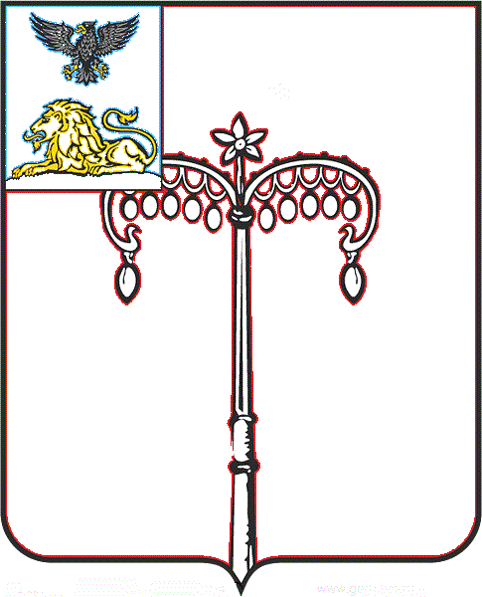

**КРАСНОГВАРДЕЙСКИЙ РАЙОН**

**ЗЕМСКОЕ СОБРАНИЕ**

**УТЯНСКОГО СЕЛЬСКОГО ПОСЕЛЕНИЯ**

**МУНИЦИПАЛЬНОГО РАЙОНА «КРАСНОГВАРДЕЙСКИЙ РАЙОН» БЕЛГОРОДСКОЙ ОБЛАСТИ**

**ПЯТОГО СОЗЫВА**

**Семнадцатое заседание**

РЕШЕНИЕ

**Уточка**

1. «27» декабря 2024  года № 6

**О приеме части полномочий муниципального района «Красногвардейский район»**

**в сфере ЖКХ**

Руководствуясь частью 4 статьи 15 Федерального закона от 06 октября 2003 года № 131-ФЗ «Об общих принципах организации местного самоуправления в Российской Федерации», в соответствии с решением Муниципального совета Красногвардейского района от 28 ноября 2024 года № 7 «О передаче части полномочий сельским поселениям», Уставом Утянского сельского поселения муниципального района «Красногвардейский район» Белгородской области земское собрание Утянского сельского поселения **р е ш и л о:**

1. Принять полномочия муниципального района «Красногвардейский район» на 2025 год по:

- обеспечению проживающих в поселении и нуждающихся в жилых помещениях малоимущих граждан жилыми помещениями, организация строительства и содержания муниципального жилищного фонда, создание условий для жилищного строительства, а также иных полномочий органов местного самоуправления в соответствии с жилищным [законодательством](consultantplus://offline/ref=838BEC7EF1DF1EA567451D2AB0EA48E27E1AF6AE109EB974F2252099D6DB3F24E838C5E5l3Y2I).

2. Определить администрацию Утянского сельского поселения уполномоченным органом по заключению соглашения о передаче вышеуказанных полномочий.

3. Настоящее решение вступает в силу с 01 января 2025 года.

4. Обнародовать настоящее решение путем размещения на сайте Утянского сельского поселения https://utyanskoe-r31.gosweb.gosuslugi.ru, вывешивания в общедоступных местах.

5. Контроль за исполнением настоящего решения возложить на постоянную комиссию по вопросам местного самоуправления и нормативно-правовой деятельности земского собрания Утянского сельского поселения муниципального района «Красногвардейский район» Белгородской области (Давыдову Н.В.).

**Глава**

**Утянского сельского поселения В.Д. Жидких**